**《 Python程序设计》**

**实验七**

**实验报告**

**学号： 姓名：**

**问题一：输出杨辉三角**

**给定一个非负整数n，生成「杨辉三角」的前n行。在「杨辉三角」中，每个数是它左上方和右上方的数的和。杨辉三角前九行如下图所示**

**输入样例：**5

**输出样例：**[[1],[1,1],[1,2,1],[1,3,3,1],[1,4,6,4,1]]

1. **实验代码及注释**

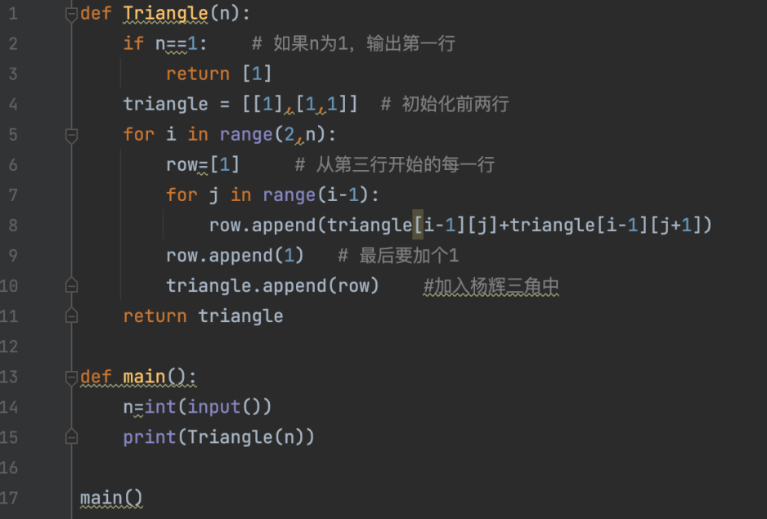

1. **实验结果**

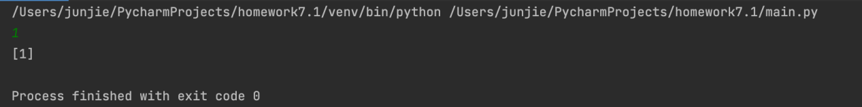

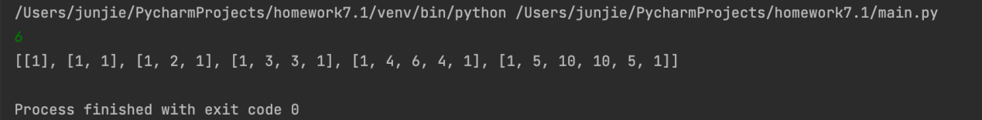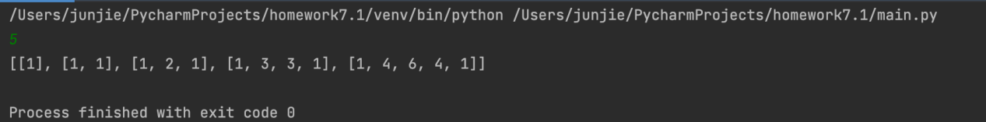

**问题二：给你一个有符号整数x，返回将x中的数字部分反转后的结果。输入的整数不超过int类型的最大范围。**

**输入样例：**-123

**输出样例：-321**

**1.实验代码及注释**

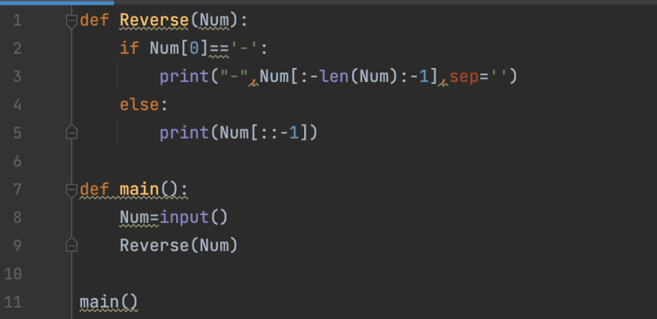

**2.实验结果**

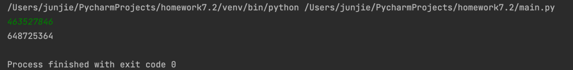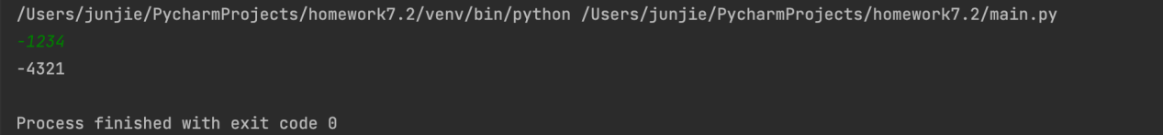

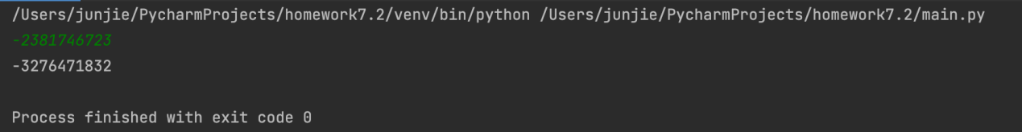

**问题三：给定一个由整数组成的非空列表所表示的非负整数，在该数的基础上加一，数组中每个元素只存储单个数字。除了整数 0 之外，这个整数不会以零开头。列表的长度不限。**

**输入样例：[1,2,3]**

**输出样例：[1,2,4]**

**输入样例：[9,9,9]**

**输出样例：[1,0,0,0]**

**1.实验代码及注释**

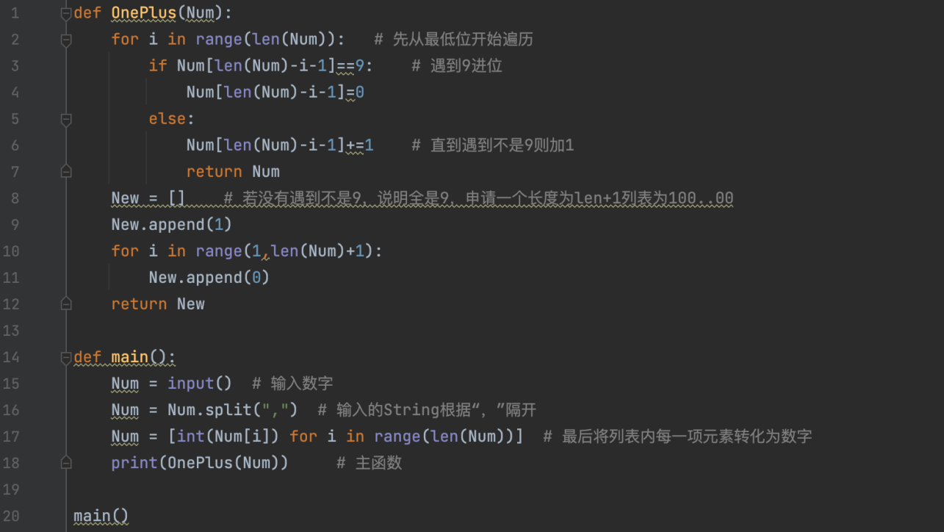

1. **实验结果**

